2024-11-17
Angus
DH
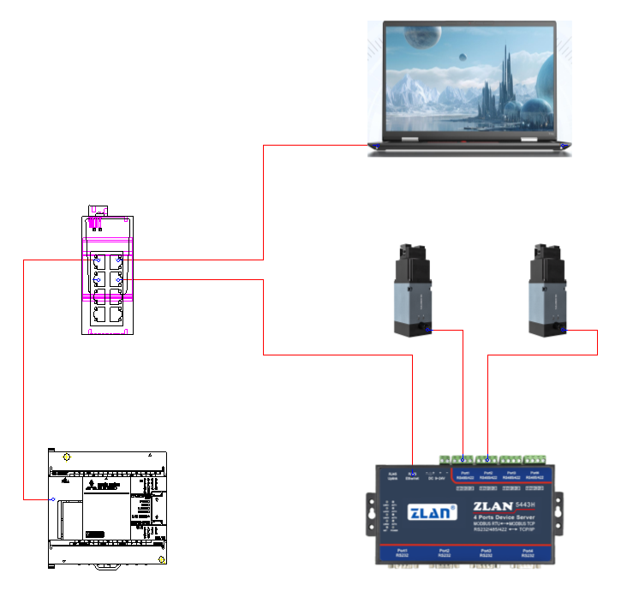
DH通过Modbus TCP通讯适配三菱FX5u
本手册对网关配置最小化，三菱免编程直接通过简易CPU通讯实现数据交互。
目录
DH电缸\电爪本体仅支持485+IO控制方式，因此在适配三菱Modbus TCP时需要选购网关进行适配。
本手册针对卓岚网关适配制定SOP。
其步骤如下：

一、 网关侧配置 2
二、 PLC侧配置 6
三、 Modbus TCP报文 11

网关侧配置
  - 从卓岚网关的官网 https://www.zlmcu.com/ 下载配置工具。
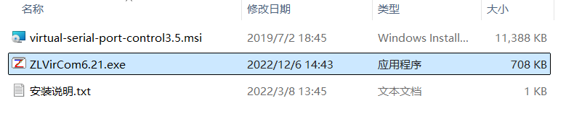

  - 连接调试电脑与网关后双击打开配置工具，工具会自动搜索已连接的网关。
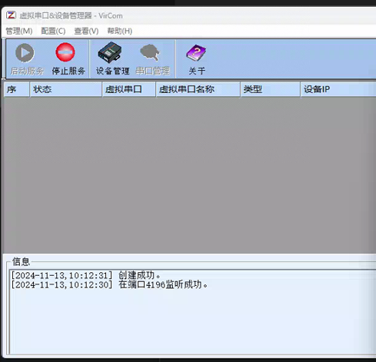

  - 点击设备管理，在弹出画面中点击自动搜索。主界面中会显示该网关下开放的所有端口。
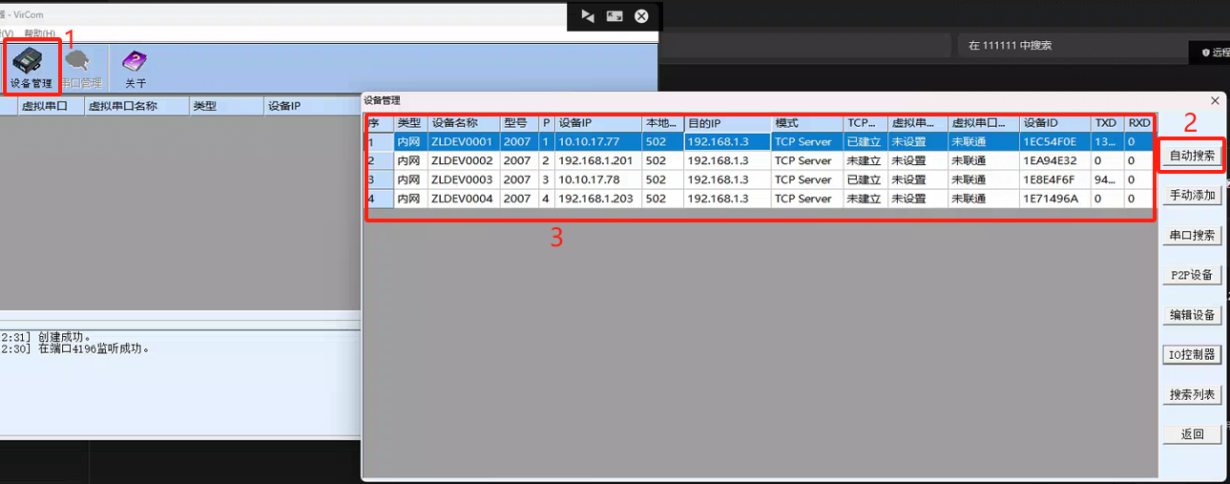

  - 选中实际电缸/电爪连接的端口，点击编辑设备。在弹出画面中，按照如下配置。
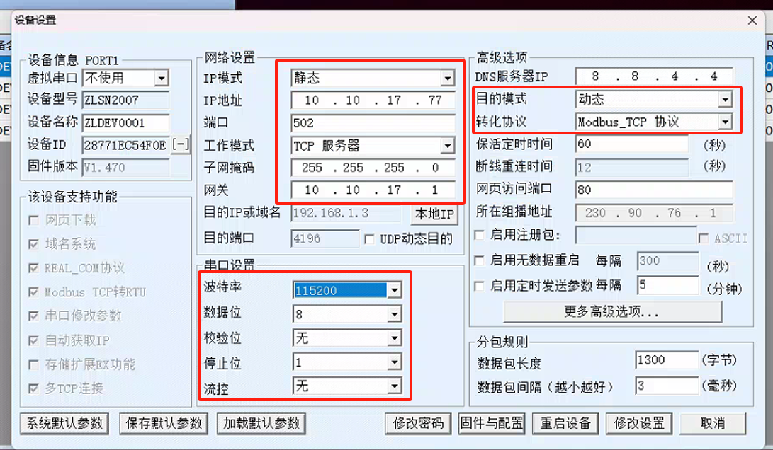

关键参数释义如下：
    - IP地址：将网关IP设置为与PLC相同网段且没有其他设备在使用的IP。如PLC为10.10.17.95，则网关设定为10.10.17.77。
    - 端口：网关端口默认为502，多个Com独立存在，所以可以设定同一个端口号，仅通过不同的IP地址区分。
    - 工作模式：如果PLC主动连接网关，则网关设定为TCP服务器，反之则设置为TCP客户端。本例程中PLC为主站，网关为从站。
    - 转化协议：选择Modbus_TCP 协议。
    - 串口设置：根据连接的电缸/电爪设定正确的串口通讯参数。

  - 点击上图中的更多高级选项。保持默认设置即可，如下图。
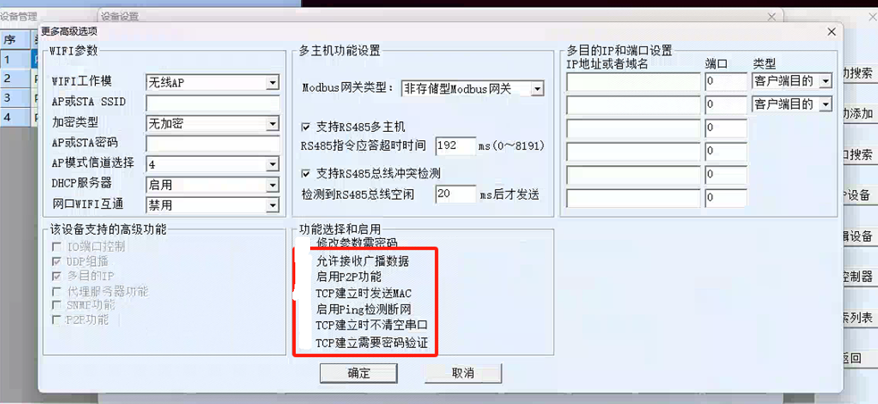

  - 确认完成后返回配置界面，将配置保存默认参数，保存后再点击加载默认参数核对是否正确写入，随后点击重启设备。
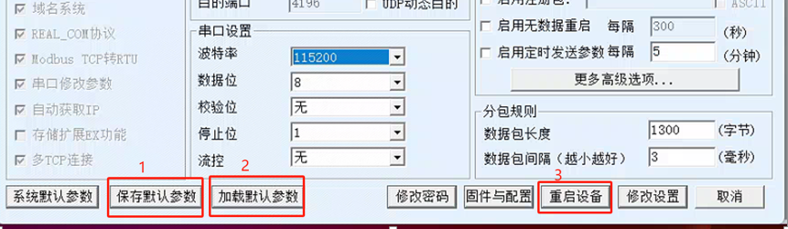

  - 关于卓岚网关的配置已经完成，接下来可以使用通讯调试助手进行测试。

  - 打开网络调试助手，客户端。
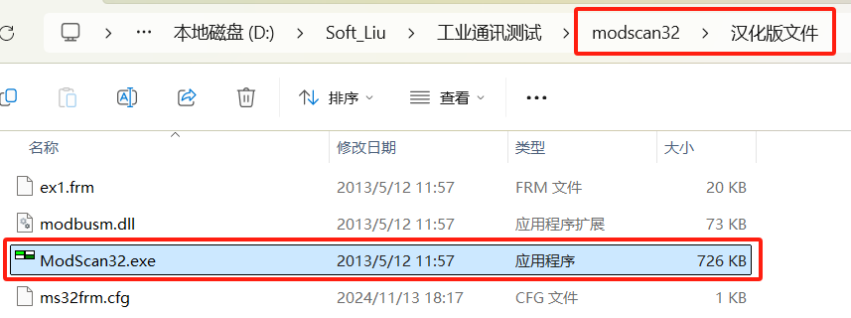

  - 设定刚刚给网关设置的IP地址与端口号后点击确认进行连接。
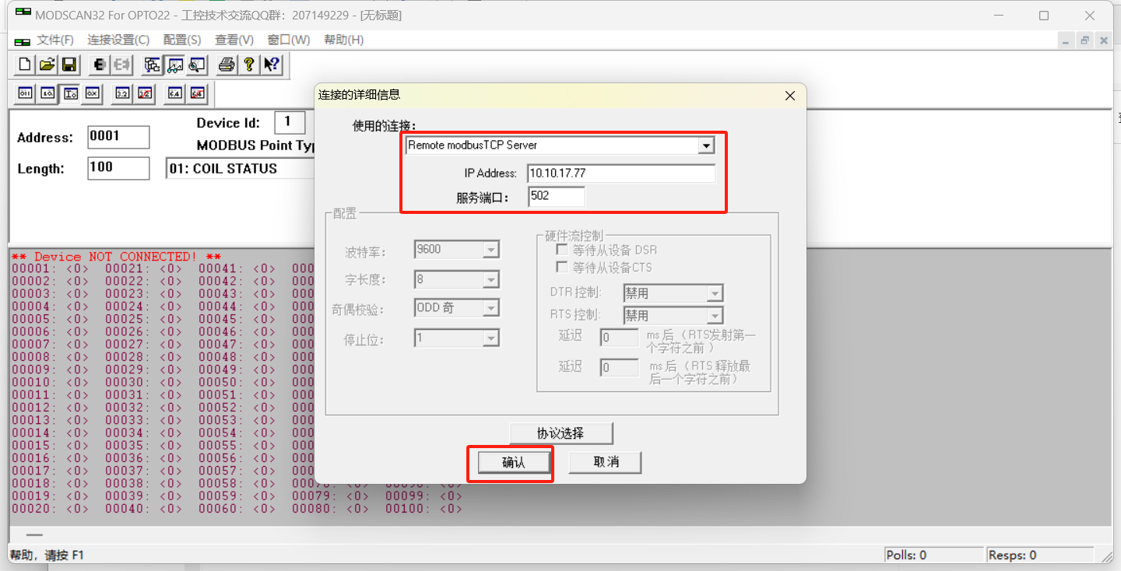

  - 设定地址后即可看到数据的正常交互。
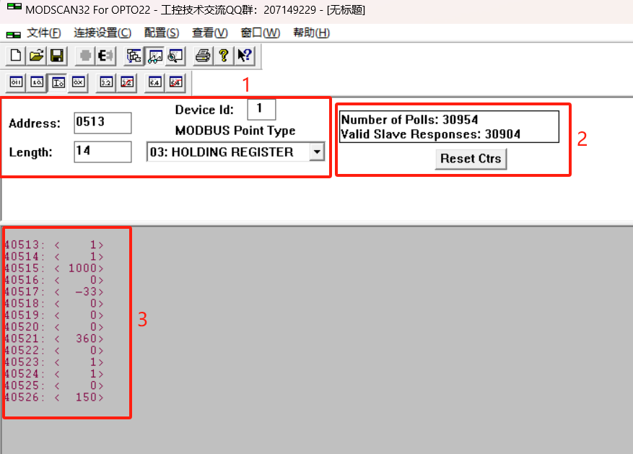

主界面数据区释义：
    - Device Id：从站的Modbus RTU地址，电缸/电爪默认为1
    - MODBUS Point Type:寄存器类型，电缸/电爪读取通道为保持性寄存器，16位整形，选择03功能码。
    - Address：寄存器地址，10进制。电缸/电爪地址表里提供的一般为16进制，所以需要进行转换，如初始化状态寄存器0x200对应地址40001+256=40257,。（部分主控Modbus地址从0开始，则40256对应电缸/电爪的初始化状态0x200寄存器。写入同理需要对地址减1操作。）
    - Length：读取的寄存器个数。
    - Number of Polls & Vaild Slave Responses：数据成功交互次数。正确连接后，每次读取写入数据成功1次，该计数器加一。

PLC侧配置
- PLC侧使用简易CPU通讯实现通讯交互，无需在程序中编程，直接关联变量即可。
- 打开GX Works 3后新建空程序，依次点击参数-FX5UCPU-模块参数-以太网端口-应用配置-简单CPU通讯设置。选择使用后，双击详细设置进入简单CPU通讯配置界面。
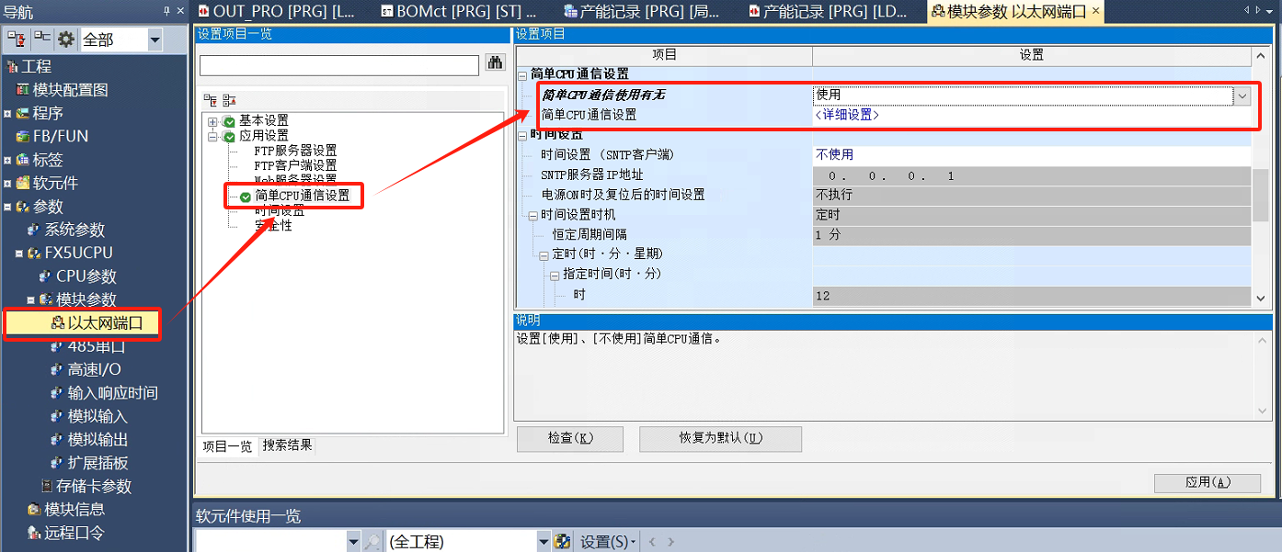

- 在第一栏内配置读取指令，并设定实际网络能负载的循环时间。
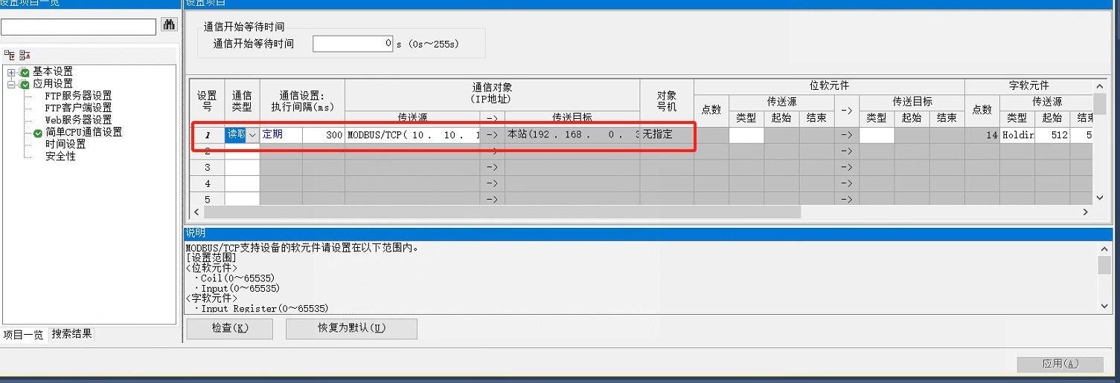

设定目标IP的时候需要特别注意。
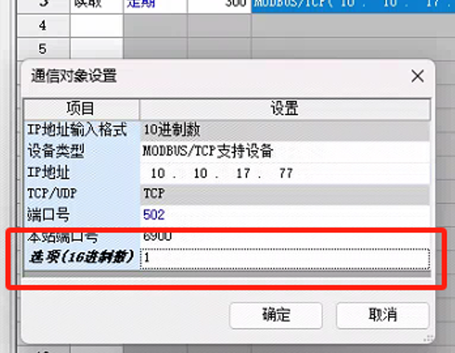
关键参数释义：
- 端口号：设置网关预设的端口号，如先前在网关里设定的502.
- 本站端口号：需要设定PLC侧未被使用过的端口号，即使对同一个网关的两条指令，也需要设置不同的。如：读取200寄存器使用端口号6900，新增加读取201寄存器使用的端口号就不能是6900，需要再选取一个未被使用到的。
- 选项（16进制）：经过测试，此处代表网关所连接电爪/电缸的从站ID，需要根据实际ID设定，默认设定为1。

- 设定寄存器地址。在字软元件内选择保持性寄存器，并根据电缸/电爪的地址填入10进制数值，映射PLC变量表未使用的寄存器。设定完成后点击检查进行校验，校验无误后点击应用。
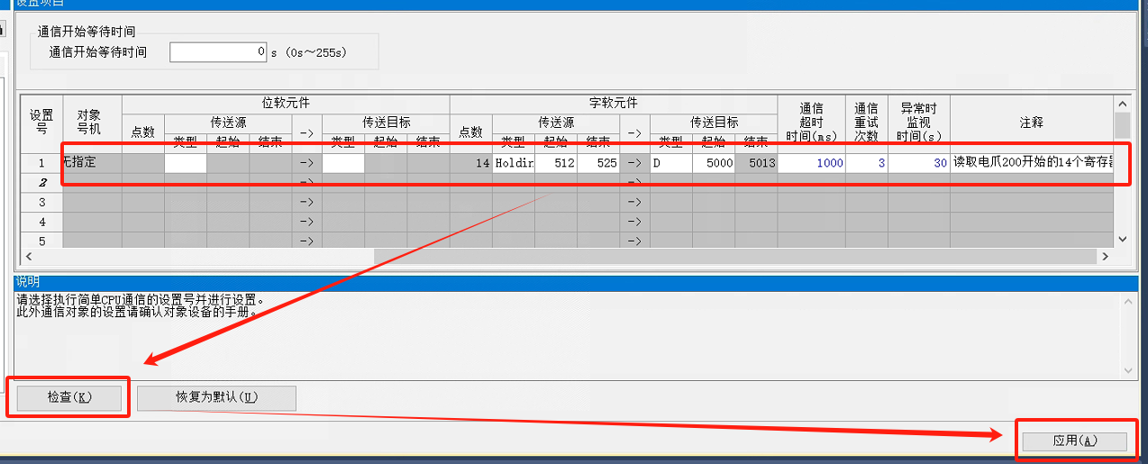

- 此时已经完成周期性读取电缸/电爪状态的配置。可以先测试是否能正常通讯，没有异常后再配置写入的程序。
- 将程序下载到PLC中，使用PLC自带的诊断确认通讯是否正常建立。PLC在线后，选择诊断-简单CPU通信诊断。
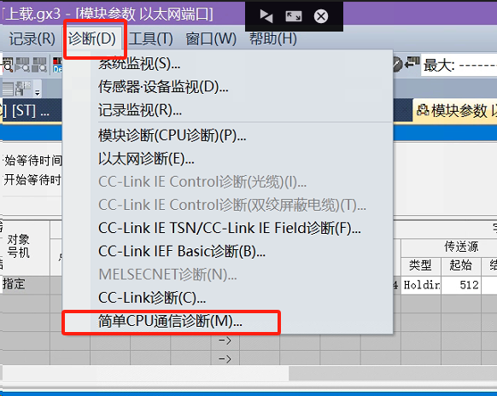
- 正常情况下，执行间隔会以毫秒单位显示每次读取数据的时间耗时，正常完成次数也会在每次正常读写完成后自加一，如果未能正常连接，则会在错误信息中显示异常。
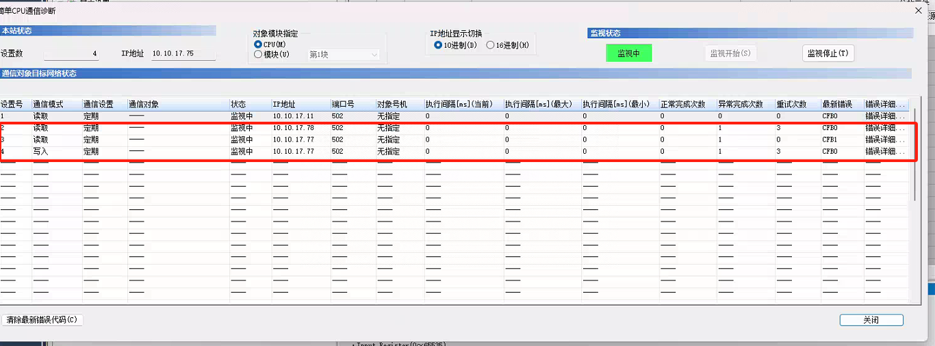
- 诊断中正常通讯后，可以打开软元件监视器确认读取到的数据是否正常。
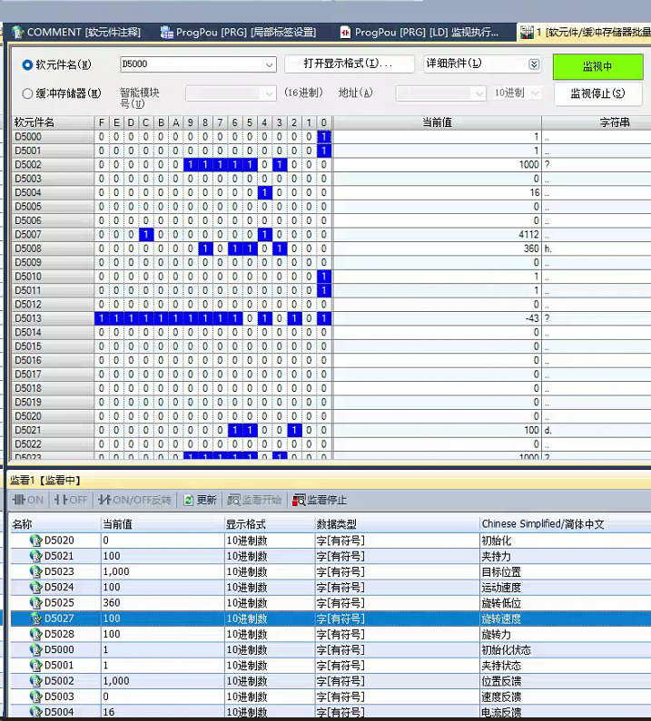

- 如果不能正常读取，同样可以使用通讯调试助手测试配置是否正常。

- 打开调试助手服务器版本。
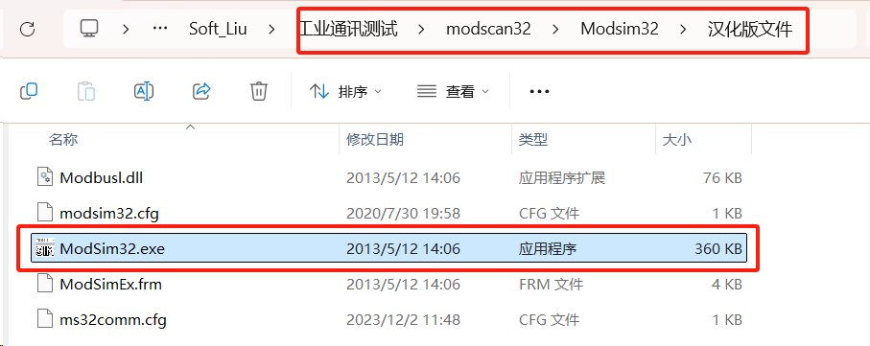

- 双击运行后，新建服务器。
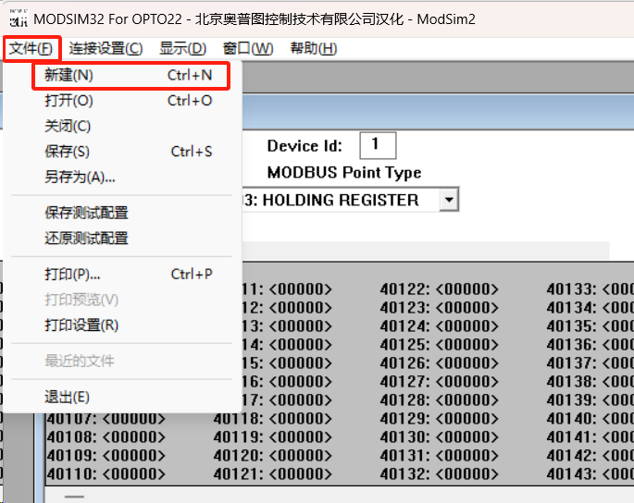

- 建立的服务器按下图设定地址与寄存器个数。
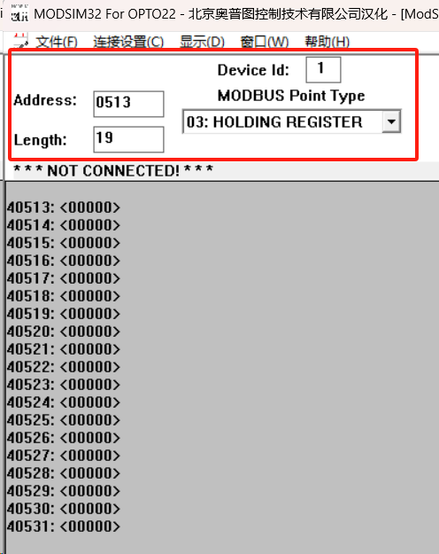
- 选择连接设置-Modbus/TCP服务器-端口502-确认。
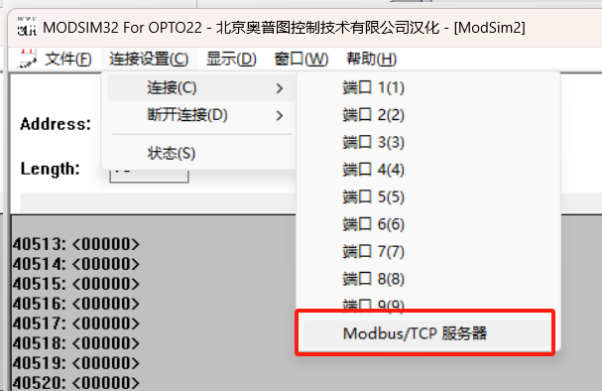

- 双击要更改的寄存器数值，在弹出窗口中输入想要修改的数值并点击更新，该寄存器的值被更改。
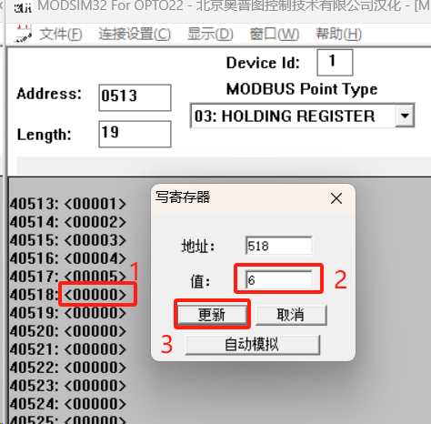

- 在PLC的简易CPU通讯中将连接网关的指令IP地址改为调试电脑的IP。重新将程序下载到PLC侧后再次检查数据是否能正常交互。

Modbus TCP报文
- 如果无法正常建立通讯，则需要对报文进行解析，Modbus TCP 与Modbus RTU报文类似，但是又有一些不一样的地方。
- 在通讯助手中，依次点击显示-数据流可以查看交互中的报文。
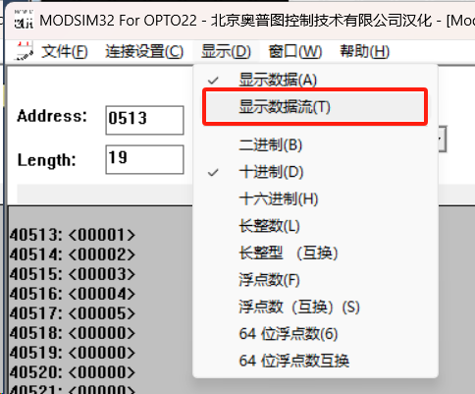

下图为服务器端数据流
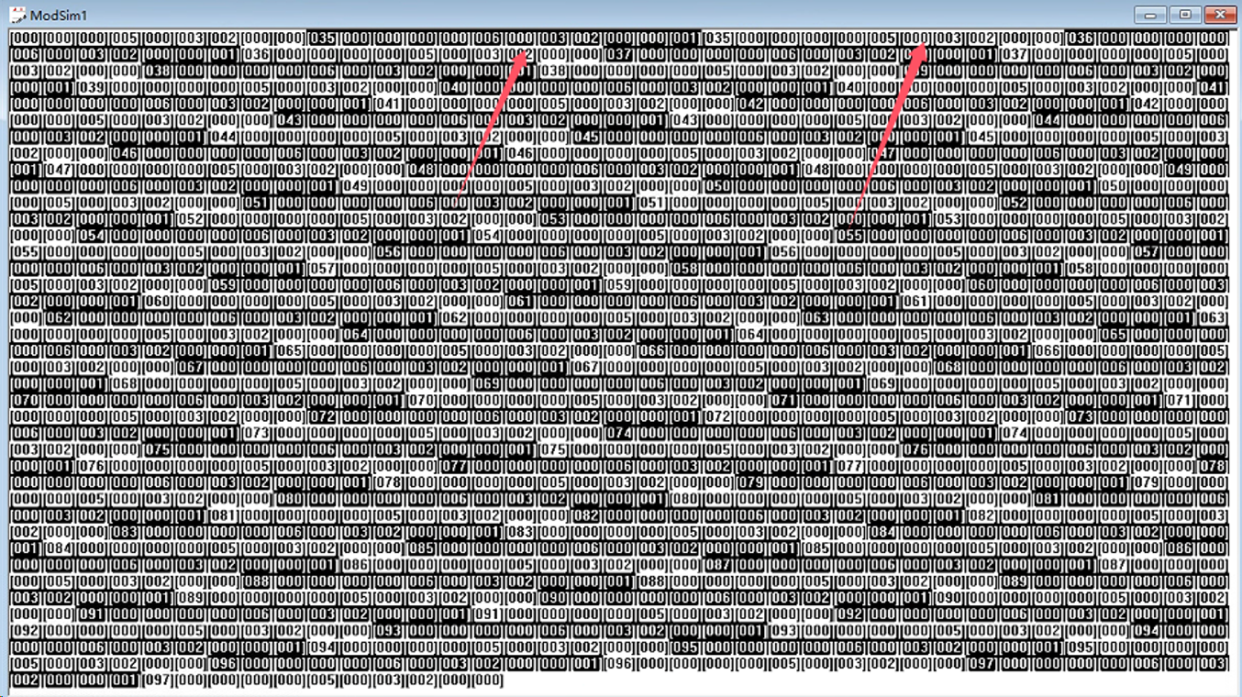

下图为客户端数据流
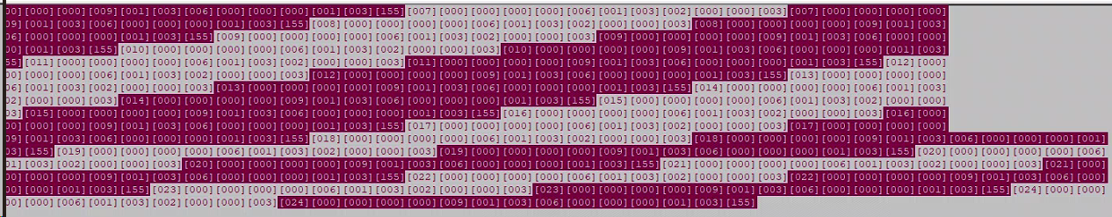

- 在Modbus RTU中，报文通常如下组成

功能 | 从200地址读取连续的2个寄存器
报文源数据 | 01 | 03 | 02 00 | 00 02 | CRC1 CRC2
释义 | 从站ID | 功能码 | 寄存器地址 | 字长度 | CRC校验
功能 | 从站回复报文
源数据 | 01 | 03 | 04 | 11 11 22 22 | CRC1 CRC2
释义 | 从站ID | 功能码 | 字节长度 | 数据 | CRC校验

功能 | 将数据写入100寄存器
报文源数据 | 01 | 06 | 01 00 | 11 11 | CRC1 CRC2
释义 | 从站ID | 功能码 | 寄存器地址 | 数据 | CRC校验
功能 | 从站回复报文（写入成功时，回复报文与写入一致）
源数据 | 01 | 06 | 00 02 | 11 11 | CRC1 CRC2
释义 | 从站ID | 功能码 | 字节长度 | 数据 | CRC校验

功能 | 将数据写入100开始的2个寄存器
报文源数据 | 01 | 10 | 01 00 | 00 02 | 04 | 11 11 22 22 | CRC1 CRC2
释义 | 从站ID | 功能码 | 寄存器地址 | 字长度 | 字节长度 | 数据 | CRC校验
功能 | 从站回复报文（写入成功时，回复报文与写入前6位一致）
源数据 | 01 | 10 | 01 00 | 00 02 | CRC1 CRC2
释义 | 从站ID | 功能码 | 寄存器地址 | 字长度 | CRC校验

- 但是在Modbus TCP中，报文略有不同

功能 | 从200地址读取连续的2个寄存器
报文源数据 | 00 01 | 00 00 | 00 06 | 01 | 03 | 01 00 | 00 02
释义 | 交互标识 | 协议标识 | 跟随字节数 | 设备地址 | 功能码 | 寄存器地址 | 字长度
功能 | 从站回复报文
源数据 | 00 01 | 00 00 | 00 07 | 01 | 03 | 04 | 11 11 22 22
释义 | 交互标识 | 协议标识 | 跟随字节数 | 设备地址 | 功能码 | 字节长度 | 数据

功能 | 将数据写入100寄存器
报文源数据 | 00 02 | 00 00 | 00 06 | 01 | 06 | 01 00 | 11 11
释义 | 交互标识 | 协议标识 | 跟随字节数 | 设备地址 | 功能码 | 寄存器地址 | 数据
功能 | 从站回复报文
源数据 | 00 02 | 00 00 | 00 06 | 01 | 06 | 01 00 | 11 11
释义 | 交互标识 | 协议标识 | 跟随字节数 | 设备地址 | 功能码 | 寄存器地址 | 数据

功能 | 将数据写入100开始的两个寄存器
报文源数据 | 00 03 | 00 00 | 00 0B | 01 | 10 | 01 00 | 00 02 | 04 | 11 11 22 22
释义 | 交互标识 | 协议标识 | 跟随字节数 | 设备地址 | 功能码 | 寄存器地址 | 字长度 | 字节长度 | 数据
功能 | 从站回复报文
源数据 | 00 03 | 00 00 | 00 06 | 01 | 10 | 01 00 | 00 02
释义 | 交互标识 | 协议标识 | 跟随字节数 | 设备地址 | 功能码 | 寄存器地址 | 字长度
Modbus TCP 小知识：
- 交互标识：通讯事务处理标识符，一般每条报文交互后就自加一。
- 协议标识：表示遵循Modbus TCP协议，默认00 00。
- 跟随字节数：此次报文从这里开始后面还有几个字节。

